机器人服务员
需求规格说明书
SDP-Team208
v1.1

分工说明
小组名称 | Robot2077
学号 | 姓名 | 本文档中主要承担的工作内容
17373347 | 郭立达 | 主要编制人，范围概述部分
17373028 | 尹子鑫 | 审核人，业务需求与非功能性需求部分
17373016 | 徐强 | 数据需求，用户界面需求部分
17373294 | 付佳辉 | 功能需求，运行与开发环境部分

版本变更历史
版本 | 提交日期 | 主要编制人 | 审核人 | 版本说明
v1.0 | 2020/03/29 | 郭立达 | 尹子鑫 | 初稿
v1.1 | 2020/04/02 | 郭立达 | 尹子鑫 | 修改了部分表示，添加了部分图片

范围

项目概述
服务型机器人是一种半自主或全自主工作的机器人，它能完成有益于人类健康的服务工作，主要包括运输、清洁、监护等工作。本小组开发的机器人服务员属于服务型机器人的一种，其具有以下基本功能：
- 机器人的主动控制，细分为运动控制和机械臂控制
- 静态或动态障碍物避障
- 机器人利用传感器实时建立环境地图
- 机器人根据地图和自身的位置信息实现动态路径规划及导航控制
- 检测、识别并定位环境中的特定目标，动态接近目标物
- 抓取目标物
- 语音识别
为了保证上述功能能够被快速、准确地完成，该机器人需要具备足够的计算能力和存储能力。面对使用者提出的指令，要求机器人响应时间不超过1秒，同时在机器人未被使用10分钟后，其应自动进入待机状态以减少能耗。为了进一步提高使用者使用的舒适度，该机器人具备简洁易懂的UI界面和语音识别模块，使用者既可以通过UI界面操控，也可以通过语音来传达命令。如果在运行过程中发生故障，具体的故障信息将会显示在UI界面中，并且根据不同的故障类型提供可行的解决方案。
我们开发的机器人服务员有多种应用场合，例如餐厅、书店等服务场所，医院、养老院等监护场所以及家庭生活场所，能够为用户提供安全、稳定、高效的服务。

文档概述
本文档为软件需求规格说明书，包括概述、业务需求、数据需求、功能需求、非功能需求、用户界面需求以及运行与开发环境等内容，根据软件开发计划，从不同的角度和层面明确用户对该服务型机器人的各种需求。本文档明确清晰地展示了该服务型机器人所应该具有的各种需求，并按照业务逻辑有机组合在一起，既有利于客户确定或修改相关需求，又有利于开发团队制定计划，开展工作。

术语和缩略词
缩写：
- ROS：机器人操作系统(Robot Operating System)的英文缩写，是用于编写机器人软件程序的一种具有高度灵活性的软件架构
- VS Code：Visual Studio Code的缩写，是Microsoft发布的一款跨平台源代码编辑器
- RoboWare IDE：基于VS Code的，专为ROS（indigo / jade / kinetic）设计的一款IDE
技术术语：
- Ubuntu：是一个以桌面应用为主的Linux操作系统
- ROS Kinetic Kame：ROS的一个系统版本，求新的同时兼顾稳定性
- Github：一个面向开源及私有软件项目的托管平台

引用文档
文档格式要求按照国标GB/T8567-2006计算机软件文档编制规范，主要参考了软件开发计划GB8567-2006 (SDP)。
参考的文档包括：
- 《软件开发计划 SPD-Team208 v1.0》
参考的书籍包括：
- 《软件项目管理》 朱少民，韩莹 编著，人民邮电出版社
- 《软件项目管理》 Rajeev T. Shandilya 编著，科学出版社

业务需求
在一般居家或室内平坦地面中，用户可以通过控制面板主动控制机器人服务员的移动以及机械臂的抬升和抓取。
用户也可以使用控制面板向机器人服务员下达命令，让机器人服务员移动到特定的地方。机器人收到命令后，会使用开机时建立好的地图，导航到指定地点。
用户还可以使用控制面板控制机器人服务员下达抓取命令，机器人会自动检测与抓取目标。
整个系统可分为3个主要用例，分别为主动控制、导航系统、目标抓取系统，如下图所示。
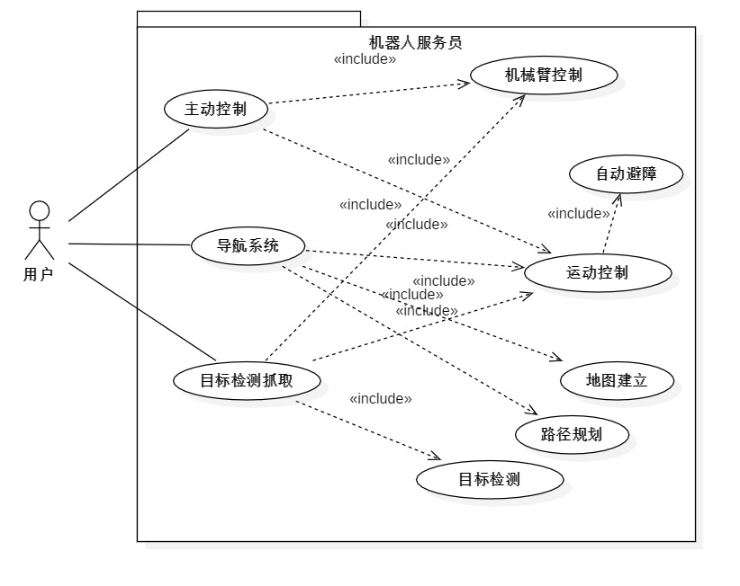
Figure 1 用例图

用例名称 |  | 主动控制
主要参与者 |  | 用户，机器人
简要描述 |  | 用户通过控制面板主动控制机器人的移动和机械臂的抓取
触发事件 |  | 用户在控制面板下达移动指令
前置条件 |  | 机器人已经开机并进入待机状态
事件流 |  | - 用户下达移动指令  - 机器人朝给定方向移动  - 在地图上更新机器人位置
可选事件流 |  | 当机器人移动方向上一定距离内有障碍物时，机器人应当停止移动，并发出提醒
后置条件 |  | 完成用户的指令后，机器人在原地待机
设计约束
非功能性需求 |  | 响应时间不超过1秒
修改历史 |  | 尚无
修改人 | 版本 | 说明 | 修改日期
Table 1 主动控制用例表

用例名称 |  | 导航系统
主要参与者 |  | 用户，机器人
简要描述 |  | 用户通过控制面板命令机器人移动到地图上特定位置
触发事件 |  | 用户在控制面板在地图上指定导航目标位置
前置条件 |  | 机器人已经开机并进入待机状态，机器人地图建立完成
事件流 |  | - 用户下达导航命令，设定目的地  - 机器人使用路径规划模块，确定移动路径  - 机器人按照所选路径移动  - 在地图上更新机器人位置
可选事件流 |  | 当机器人移动方向上一定距离内有障碍物时，机器人应当停止移动，并发出提醒
后置条件 |  | 完成用户的指令后，机器人在原地待机
设计约束
非功能性需求 |  | 相应时间不超过1秒
修改历史 |  | 尚无
修改人 | 版本 | 说明 | 修改日期
Table 2 导航系统用例表
用例名称 |  | 目标检测抓取
主要参与者 |  | 用户，机器人
次要参与者 |  | 目标物
简要描述 |  | 用户通过控制面板选定抓取物品，机器人使用机械臂进行抓取
触发事件 |  | 用户在控制面板选定抓取物品
前置条件 |  | 机器人已经开机并进入待机状态，并且机器人已经移动到目标物附近
事件流 |  | - 用户选定目标物，并下达抓取指令  - 机器人调整视野，检测目标物位置  - 机器人将机械臂移动到目标物附近  - 机器人使用机械臂抓取目标物
可选事件流 |  | 当机器人移动方向上一定距离内有障碍物时，机器人应当停止移动，并发出提醒
后置条件 |  | 完成用户的指令后，机器人在原地待机
设计约束
非功能性需求 |  | 响应时间不超过1秒
修改历史 |  | 尚无
修改人 | 版本 | 说明 | 修改日期
Table 3 目标检测抓取用例表

数据需求
本软件共涉及用户、机器人、目标物、环境和传感器共五个实体：
用户实体的属性包含手柄数据、界面操作数据和语音指令，可以完成选取目标物、主动控制机器人移动和操作设置等功能；
机器人实体的属性包含地图数据、目标ID、目标物定位数据、路径规划数据、自身位置数据和机械臂姿态数据，可以完成目标物检测、目标物定位、目标物抓取和建立环境地图等操作；
目标物实体的属性包含目标ID和目标特征；
传感器实体的属性包含环境检测信息，可以完成环境检测。
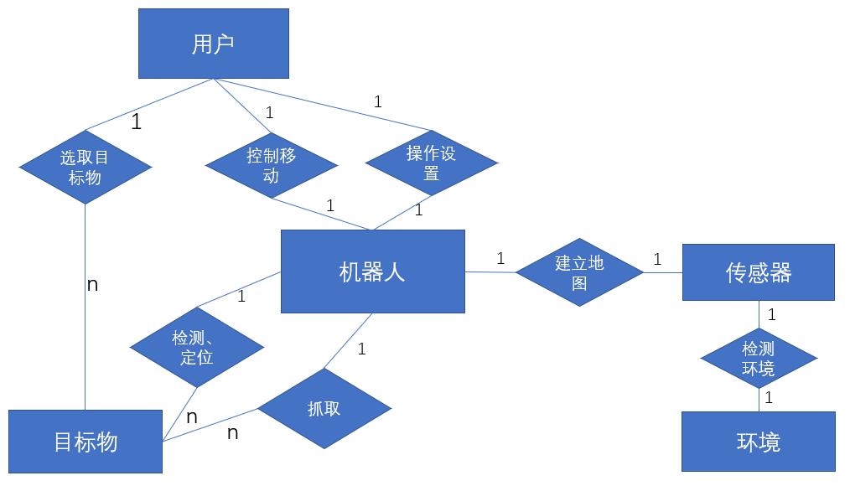
Figure 2 实体-关系总图

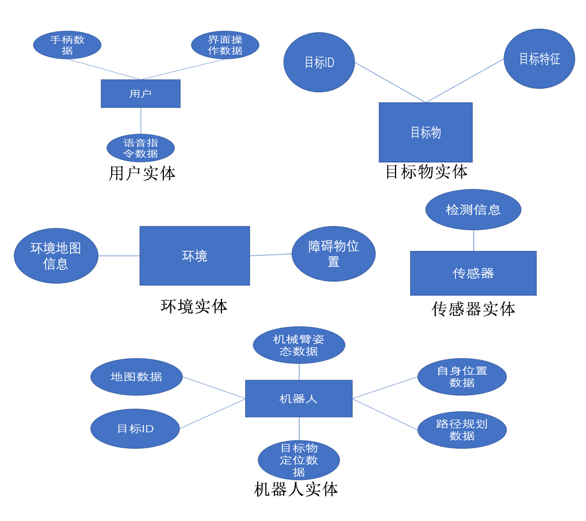
Figure 3 实体-属性总图

在上述用例分析和实体分析后，可以抽象软件的类关系。
有4个基本的类，分别为地图、运动模块、机械臂、目标物。
- 地图类负责维护地图信息，例如建立地图，在UI中实时显示地图。同样路径规划也由地图类负责，在已知起始点和终点时，可以给出最优的路线。
- 机器人运动模块负责记录机器人当前坐标，以及控制机器人的运动。在运动的同时，实时接收障碍物检测系统反馈的信息，做到避障功能。
- 机械臂类负责控制机器人机械臂，进行抓取目标物等功能。
- 目标物类是用于记录不同目标物的位置和特征，以便进行检测与抓取。
除上述4个基本类以外，还有2个控制类。导航系统负责实现导航功能，由用户下达导航终点，然后进行实时导航。目标检测系统可以寻找到可以抓取的目标物，并记录下来，然后等用户下达抓取命令后，实施抓取操作。
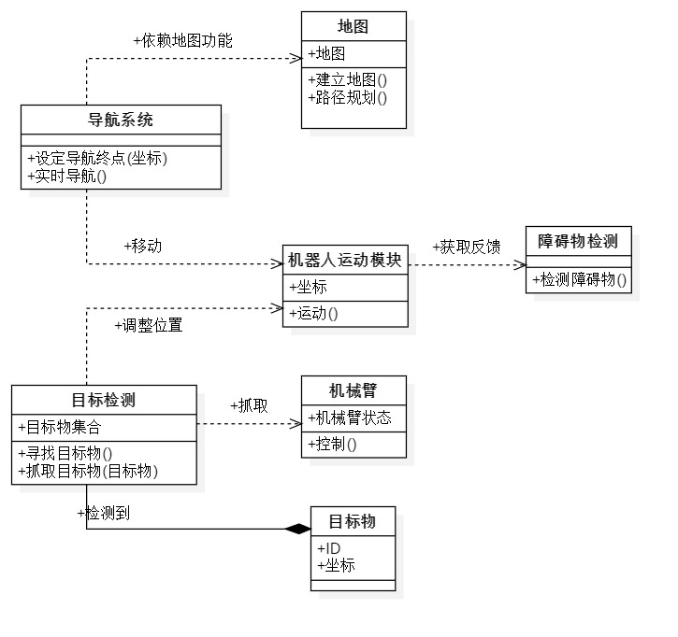
Figure 4 类图

功能需求

主动控制功能
主动控制功能需要通过运动控制，避障模块，机械臂控制模块协作工作实现，在打开机器人底盘面板的红色急停开关后，可以采用以下几种方式控制机器人的移动：
（1）前后左右移动：手柄的左侧摇杆，控制机器人运动的平移向量，上下分别控制前后移动，左右分别控制侧向平移；
（2）旋转：手柄的右侧摇杆，控制机器人运动的转动向量，拨向左是左转，拨向右是右转；
（3）旋转移动：机器人的运动平移向量和转动向量可以叠加的，即可以一边平移一边旋转。
（4）控制机械臂：可以控制机械臂的高度和手爪闭合程度。
其工作协作图如下：
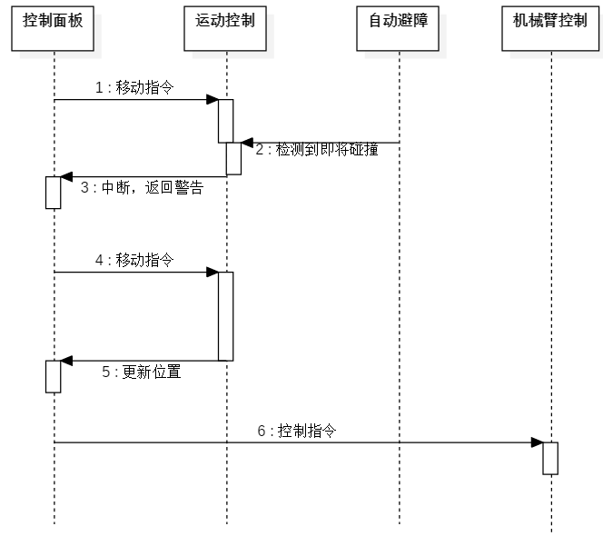
Figure 5 主动控制时序图/协作图
在主动控制过程中机器人的运动系统的状态图如下：
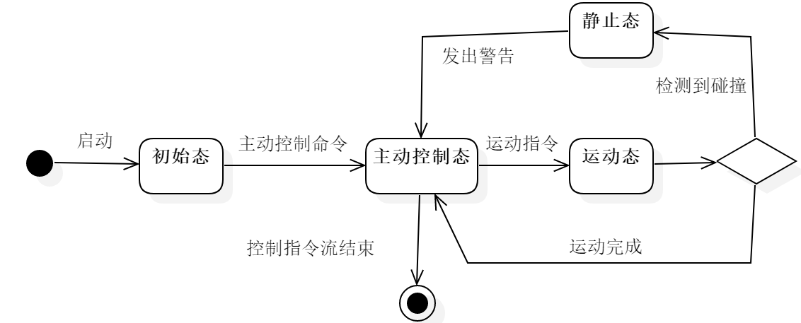
Figure 6 运动控制状态图

导航功能
导航功能需要运动控制，建立地图，路径规划，自动避障模块协作工作实现，需要实现以下功能：
- 机器人可以通过巡逻建立环境地图
- 用户可以在地图视图中添加任意个目标位置并设置顺序
- 机器人自动规划按顺序依次移动到每个目标位置处，在移动过程中，用户可以自主取消或加入某个目标，机器人保证不与障碍物发生碰撞
- 在抵达最后一个目标之后，机器人停止运动，按照设置保持当前状态
其工作协作图如下：
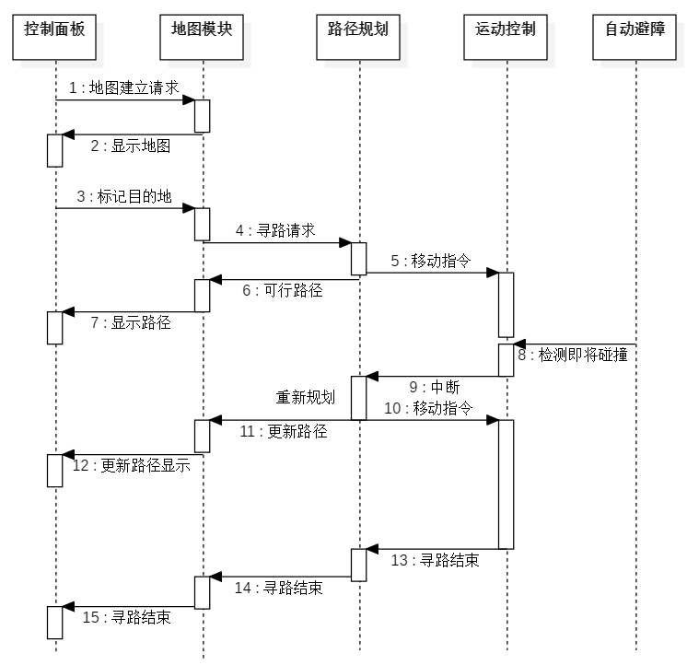
Figure 7 导航系统时序图/协作图
机器人导航系统的状态转移图如下：
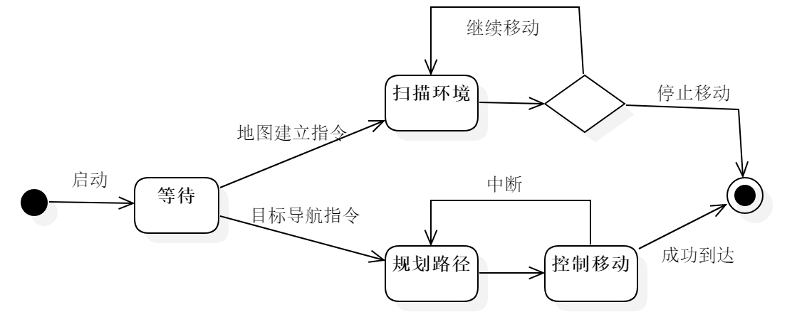
Figure 8 导航系统状态图

目标检测抓取功能
目标检测抓取功能需要目标检测，机械臂控制，运动控制，自动避障模块协作工作实现，需要实现以下功能：
- 机器人自主检测环境中的潜在抓取目标并提供给用户
- 用户可以选择任意潜在目标抓取
- 机器人可以自主调整位置来适应目标的位置
- 机器人在合适的位置处可以依赖视觉传感器和机械臂自主实现对目标物的抓取
其协作图如下：
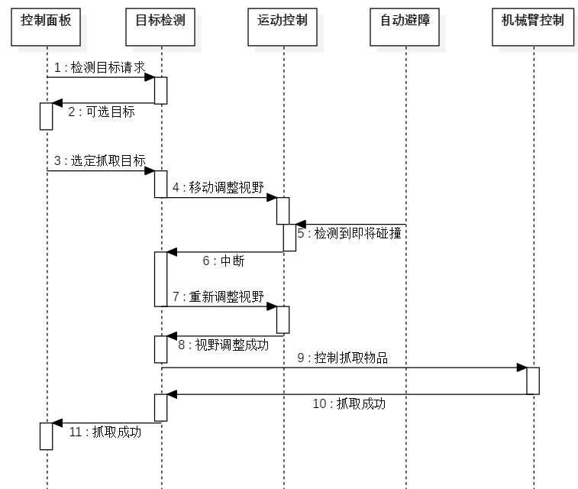
Figure 9 目标检测抓取时序图/协作图
机器人的目标检测系统工作状态图如下：
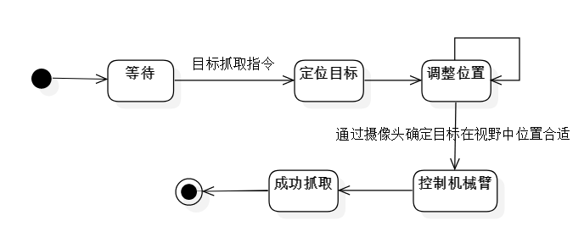
Figure 10 目标检测系统状态图

非功能需求

性能指标
- 有足够的处理能力、存储能力，来负担地图的建立与路径规划，快速、准确的完成系统功能。
- 响应时间尽量短，机器人服务员系统对用户的指令，应当能在1秒内进行相应。如不能及时相应也应当在UI界面中实时发出提示。
- 系统应做到节能，当机器人未被使用超过10分钟后，系统应当进入待机模式，减少能量消耗。

质量属性
- 机器人服务员应当让用户容易使用，即需做到易学习、易操作、用户界面美观、简洁、易懂。
- 机器人应当具有可靠性，即系统故障率需保持在一定水平下，并且当故障发生时，系统能够不会对用户即环境造成伤害。
- 机器人运动速度不应过低，但需要保证机器人能够稳定的运动与抓取。

用户界面需求
用户控制界面是用户与系统交互的主要途径。用户可以通过控制界面，实时获取环境地图、机器人的定位数据和目标物体检测信息。同时用户可以在控制界面中下达指令，进行对机器人的控制。用户可以通过点击地图实现导航目的地设置。用户也可以在控制面板中选取某一目标物，进行定位与抓取。用户也可在控制界面中对系统进行其他设置。
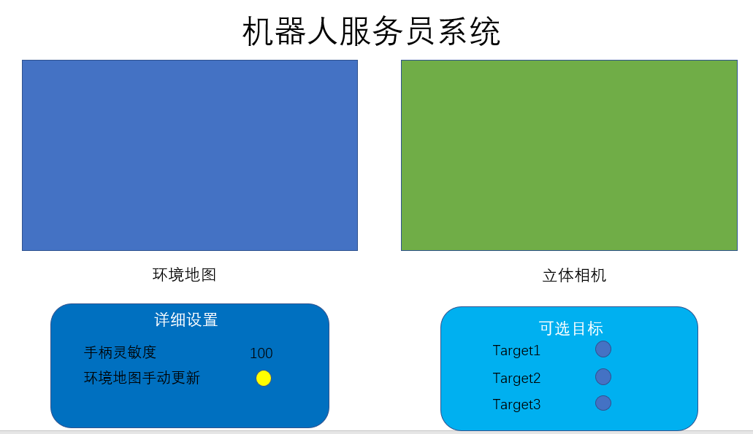
Figure 11 用户界面示例
如图，用户界面的左上部分是环境地图，并标明机器人当前所在位置及所采取的路径；右上部分是机器人相机拍摄的图像，并在画面中标出了物体的外形尺寸和空间坐标；下部是详细设置，用户可以进行目标选取、手柄控制灵敏度调整、环境地图手动更新等操作。

运行与开发环境

系统运行环境
- 硬件环境：

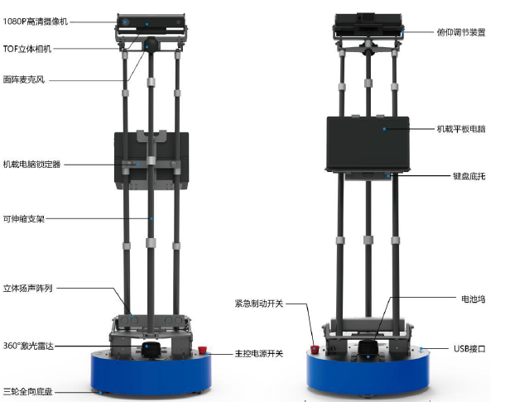
Figure 12 启智ROS机器人
名称 |  | 数量 | 参数
ROS机器人 |  | 1 | 重量约为 30kg（包含抓取组件），承载能力 10kg
机械手爪 |  | 1 | 提供两个控制量： 上升高度和手爪的闭合宽度
主控器 |  | 1 | Intel I3 处理器、4G 内存、128GSSD、触摸屏、键盘
传感器模块 | 激光雷达 | 1 | 360°无死角、最大距离8米
传感器模块 | 视觉传感器 | 1 | Kinect 2视觉传感器
传感器模块 | 姿态测量系统 | 1 | 底盘内置三轴姿态测量系统
传感器模块 | 立体相机 | 1 | RGB-D立体相机
运动模块 | 伺服电机模块 | 3 | 20W 伺服电机、内置驱动
运动模块 | 轮子 | 3 | 3个全向轮
能源模块 | 电池 | 1 | 24V3.5AH 锂离子动力电池
表格 1 系统运行硬件环境
硬件要求如下的工作环境：
  - ROS是室内机器人，在其他环境运行可能损害机器人
  - 工作平面需要能够承载不小于40kg的重量。如果表面太软，则机器人可能卡住，运动受阻。建议使用商用地毯、瓷砖等材质。启智ROS 机器人原则上在水平平面上工作，坡道坡度不大于15度，坡道倾斜度过大可能导致倾覆。
  - 启智ROS机器人不具备防水功能，在任何情况下，启智ROS机器人都不应该与雨水，雾，地面积水以及任何其他液体接触，否则可能导致电路和机构损坏。
  - 启智ROS机器人设计工作温度为15°C到35°C之间，使用中务必远离明火和其他热源。
- 软件环境：
  - 系统环境Ubuntu16.04系统，ROS Kinetic软件包
  - 软件依赖包：
软件包 | 说明
ROS Kinetic | ROS运行系统
OpenCV | 计算机视觉库
PCL | 点云功能库
wpb_home_bringup | 启智 ROS 机器人的基础功能
wpb_home_behaviors | 启智 ROS 机器人的行为服务
wpb_home_tutorials | 启智 ROS 机器人的应用例程
wpbh_local_planner | 启智 ROS 机器人的导航局部规划器
IAI Kinect2 | 一个ROS接口到Kinect的工具和库的集合。
RPLIDAR ROS package | 一个提供2D/3D SLAM建模功能的ROS包
xfyun语音识别 | 使用科大讯飞的云识别引擎开发的ROS语音识别包
MapTools工具 | 为机器人快速设置地图航点所设计的辅助工具
表格 2系统运行软件环境

系统开发环境
- 硬件环境：除上述运行所需环境硬件之外，还需要一台高性能笔记本：
处理器 | i7-9750H
内存 | 8G
系统 | 64位操作系统
GPU | NVIDIAGTX940M
表格 3系统开发硬件环境
- 软件环境：Ubuntu16.04系统，ROS Kinetic软件包， RoboWare IDE或VS Code

